
İşgücü Piyasası Görünümü:
Ağustos 2024

12 Ağustos 2024

İŞSİZLİKTE SERT ARTIŞ

Seyfettin Gürsel*, Saliha Tanrıverdi**

Yönetici Özeti
İstihdamda 341 bin kişilik düşüş, işsiz sayısında ise 234 binlik artış işgücünü yaklaşık 107 bin kişi azaltmış, genel işsizlik oranı Mayıs’tan Haziran’a 0,7 puan artarak yüzde 9,2 olmuştur. Mevsim etkilerinden arındırılmış kadın işsizlik oranı Mayıs’tan Haziran’a istihdamda görülen 231 binlik düşüş ve işsiz sayısında görülen 129 bin kişilik artış sonucu 1,1 puan artarak yüzde 12,4’e ulaşmıştır. Erkek işsizlik oranı ise Haziran’da istihdamda 109 bin kişilik düşüş, işsizlerde ise 105 bin kişilik artış sonucu yüzde 7,6’ya yükselmiştir. Kadın işgücü seviyesi 103 bin azalırken erkek işgücü seviyesi 5 bin azalmıştır. Bu gelişmeler sonucunda işsizlik oranlarındaki toplumsal cinsiyet farkı Haziran’da Mayıs’a kıyasla 0,6 puan artarak 4,8 puan olmuştur.
Şekil 1 : Mevsim etkilerinden arındırılmış işgücü, istihdam ve işsizlik oranı
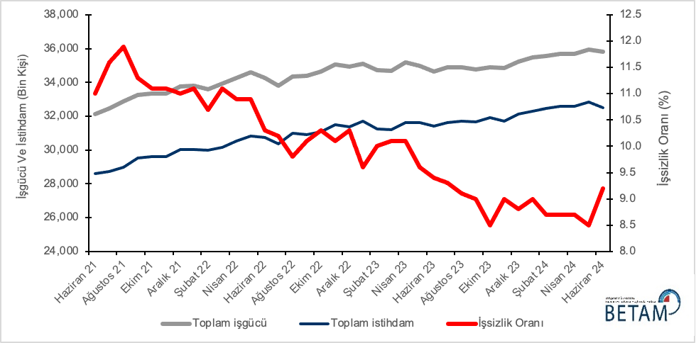
Kaynak: TÜİK, Betam
İstihdamda düşüşle birlikte işsiz sayısında artış
Mevsim etkilerinden arındırılmış verilere göre istihdam edilenlerin sayısı Mayıs’tan Haziran’a 341 bin kişilik azalışla 32 milyon 522 bine gerilemiştir. Haziran ayında işsiz sayısı ise 234 bin artarak 3 milyon 305 bine yükselmiştir. Bu gelişmenin sonucunda 107 bin azalan işgücü 35 milyon 827 bin seviyesindedir (Şekil 1, Tablo 1). İşsizlik oranı Haziran’da 0,7 yüzde puan artarak 9,2 olmuş ve 1 yıl önceki seviyesinin de üzerine çıkmıştır.
Alternatif işsizlik oranlarında yüksek artışlar
TÜİK tarafından açıklanan üç alternatif işsizlik oranının nasıl hesaplandığı Kutu 1’de açıklanmaktadır. Alternatif işsizlik oranları, “zamana bağlı eksik istihdam ve işsizlerin bütünleşik oranı” ve “işsiz ve potansiyel işgücünün bütünleşik oranı” olarak adlandırılmakta, üçüncü oran ise “atıl işgücü oranı” bu iki bütünleşik oranın bileşimi olarak hesaplanmaktadır.
Mevsim etkilerinden arındırılmış verilere göre “Genel işsizlik oranı” Haziran’da yüzde 9,2 olarak gerçekleşirken potansiyel işgücünü de hesaba katan işsizlik oranında, potansiyel işgücündeki 769 binlik artış sonucu yüzde 17,3’ten yüzde 19,5’e hızlı bir yükseliş gerçekleşmiştir. Zamana bağlı eksik istihdamı hesaba katan işsizlik oranı ise 2,7 puanlık artış ile yüzde 20,2’ye yükselmiştir. Son iki alternatif işsizlik oranının bileşiminden oluşan işsizlik oranı ise 3,8 puan artarak yüzde 29,2 seviyesine çıkmıştır. (Şekil 2, Tablo 2).
Şekil 2 : Manşet işsizlik oranı ve Alternatif İşsizlik Oranları (%)
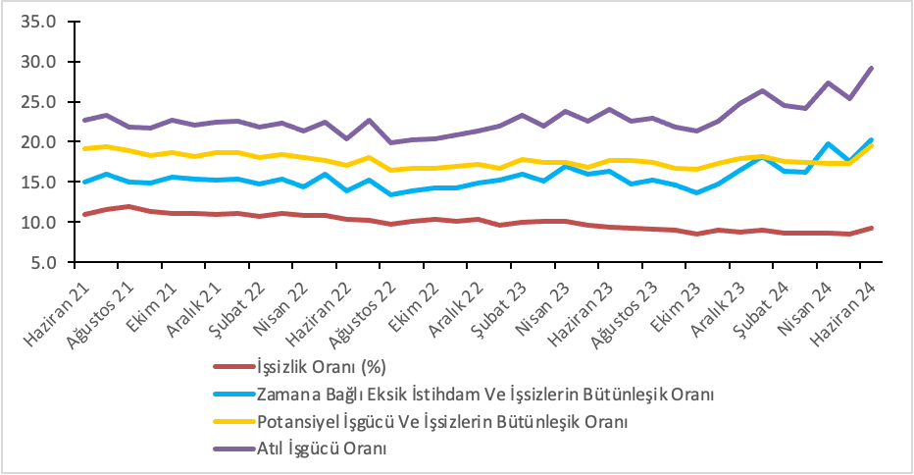
Kaynak: TÜİK, Betam
Kadın ve erkek işsizlik oranlarında artış
Şekil 3’te mevsim etkilerinden arındırılmış kadın ve erkek işsizlik oranları verilmektedir. Mayıs’tan Haziran’a kadınlarda istihdam seviyesi 231 bin azalırken, işsiz sayısı 129 bin kişi artmış, neticede işgücü 103 bin azalmıştır. Mayıs’ta sabit kalan kadın işsizlik oranı da Mayıs’tan Haziran’a 1,1 yüzde puanlık artışla yüzde 12,4 seviyesine yükselmiştir. Mayıs’ta kadın istihdamı 127 bin artmış, kadın işsizlik oranı da yüzde 11,3 seviyesinde kalmıştı. Erkek istihdamı ise Haziran’da 109 bin azalırken işsiz sayısı 105 bin artmış ve erkek işsizlik oranı yüzde 7,6 olarak gerçekleşmiştir. Erkek istihdamında Mayıs’ta 138 binlik artış olmuş, işsizlik oranı da 0,2 yüzde puanlık düşüşle yüzde 7,1 olmuştu.
Şekil 3 : Mevsim etkilerinden arındırılmış kadın ve erkek işsizlik oranları (%)
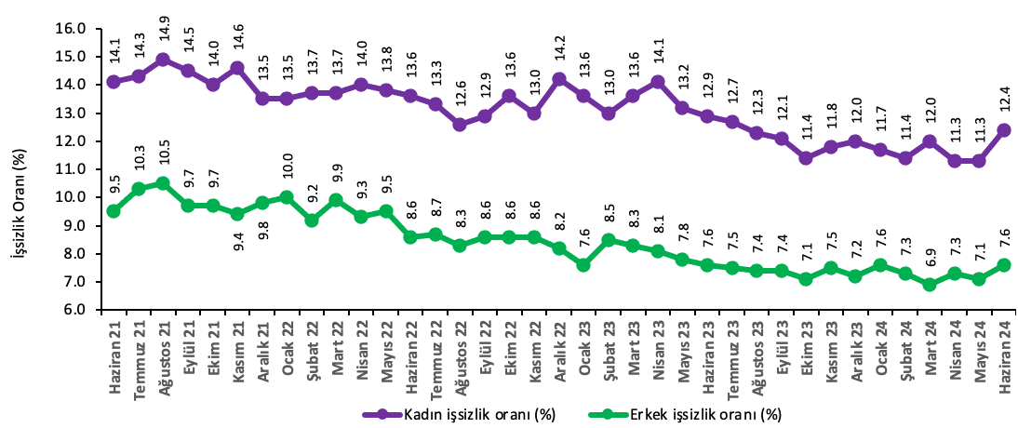
Kaynak: TÜİK, Betam

Kadın istihdam oranı, istihdamdaki 231 binlik azalış sonucu yüzde 36,7’ye düşerken, erkek istihdam oranı yüzde 66,9 olarak gerçekleşmiştir (Şekil 4).
Şekil 4: Mevsim etkilerinden arındırılmış kadın ve erkek istihdam oranları (%)
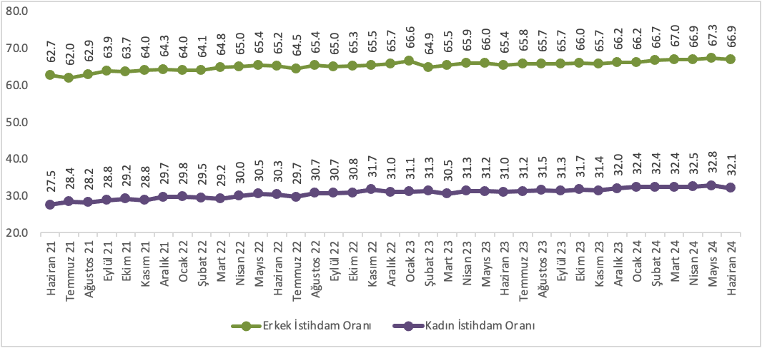
Kaynak: TÜİK, Betam

Tablo 1: Mevsim etkilerinden arındırılmış işgücü göstergeleri (bin kişi) *
 | İşgücü | İstihdam | İşsizlik | İşsizlik Oranı | Aylık Değişimler
Mayıs 21 | 32,305 | 27,987 | 4,318 | 13.4 | İşgücü | İstihdam | İşsizlik
Haziran 21 | 32,119 | 28,588 | 3,532 | 11.0 | -186 | 601 | -786
Temmuz 21 | 32,481 | 28,714 | 3,768 | 11.6 | 362 | 126 | 236
Ağustos 21 | 32,893 | 28,971 | 3,922 | 11.9 | 412 | 257 | 154
Eylül 21 | 33,265 | 29,515 | 3,750 | 11.3 | 372 | 544 | -172
Ekim 21 | 33,336 | 29,632 | 3,703 | 11.1 | 71 | 117 | -47
Kasım 21 | 33,328 | 29,615 | 3,713 | 11.1 | -8 | -17 | 10
Aralık 21 | 33,747 | 30,037 | 3,710 | 11.0 | 419 | 422 | -3
Ocak 22 | 33,812 | 30,044 | 3,769 | 11.1 | 65 | 7 | 59
Şubat 22 | 33,584 | 29,989 | 3,594 | 10.7 | -228 | -55 | -175
Mart 22 | 33,919 | 30,142 | 3,777 | 11.1 | 335 | 153 | 183
Nisan 22 | 34,253 | 30,522 | 3,730 | 10.9 | 334 | 380 | -47
Mayıs 22 | 34,623 | 30,839 | 3,784 | 10.9 | 370 | 317 | 54
Haziran 22 | 34,287 | 30,767 | 3,520 | 10.3 | -336 | -72 | -264
Temmuz 22 | 33,810 | 30,366 | 3,443 | 10.2 | -477 | -401 | -77
Ağustos 22 | 34,366 | 31,013 | 3,354 | 9.8 | 556 | 647 | -89
Eylül 22 | 34,387 | 30,930 | 3,457 | 10.1 | 21 | -83 | 103
Ekim 22 | 34,665 | 31,102 | 3,563 | 10.3 | 278 | 172 | 106
Kasım 22 | 35,068 | 31,514 | 3,554 | 10.1 | 403 | 412 | -9
Aralık 22 | 34,961 | 31,369 | 3,591 | 10.3 | -107 | -145 | 37
Ocak 23 | 35,102 | 31,716 | 3,386 | 9.6 | 141 | 347 | -205
Şubat 23 | 34,720 | 31,245 | 3,474 | 10.0 | -382 | -471 | 88
Mart 23 | 34,709 | 31,210 | 3,499 | 10.1 | -11 | -35 | 25
Nisan 23 | 35,194 | 31,629 | 3,565 | 10.1 | 485 | 419 | 66
Mayıs 23 | 35,002 | 31,632 | 3,371 | 9.6 | -192 | 3 | -194
Haziran 23 | 34,669 | 31,406 | 3,263 | 9.4 | -333 | -226 | -108
Temmuz 23 | 34,883 | 31,648 | 3,235 | 9.3 | 214 | 242 | -28
Ağustos 23 | 34,895 | 31,718 | 3,177 | 9.1 | 12 | 70 | -58
Eylül 23 | 34,795 | 31,656 | 3,139 | 9.0 | -100 | -62 | -38
Ekim 23 | 34,897 | 31,919 | 2,978 | 8.5 | 102 | 263 | -161
Kasım 23 | 34,843 | 31,722 | 3,122 | 9.0 | -54 | -197 | 144
Aralık 23 | 35,232 | 32,124 | 3,108 | 8.8 | 389 | 402 | -14
Ocak 24 | 35,493 | 32,292 | 3,201 | 9.0 | 261 | 168 | 93
Şubat 24 | 35,579 | 32,477 | 3,101 | 8.7 | 86 | 185 | -100
Mart 24 | 35,695 | 32,600 | 3,096 | 8.7 | 116 | 123 | -5
Nisan 24 | 35,690 | 32,598 | 3,092 | 8.7 | -5 | -2 | -4
Mayıs 24 | 35,934 | 32,863 | 3,071 | 8.5 | 244 | 265 | -21
Haziran 24 | 35,827 | 32,522 | 3,305 | 9.2 | -107 | -341 | 234
Kaynak: TÜİK, Betam

Tablo 2: İşsizlik ve Alternatif İşsizlik Oranları (%) Ve Seviyeleri (Bin) *
" | İşsizlik Oranı (%) | İşsiz Sayısı (Bin) | Zamana Bağlı Eksik İstihdam ve İşsizlerin Bütünleşik Oranı (%) | Zamana Bağlı Eksik İstihdam Seviyesi (bin) | Potansiyel İşgücü ve İşsizlerin Bütünleşik Oranı (%) | Potansiyel İşgücü (bin) | Atıl İşgücü Oranı (%) | Toplam
Mayıs 21 | 13.4 | 4318 | 19.4 | 1949 | 21.8 | 3484 | 27.3 | 9751
Haziran 21 | 11.0 | 3532 | 15.0 | 1286 | 19.1 | 3217 | 22.7 | 8035
Temmuz 21 | 11.6 | 3768 | 16.0 | 1429 | 19.4 | 3143 | 23.3 | 8340
Ağustos 21 | 11.9 | 3922 | 15.0 | 1012 | 18.9 | 2830 | 21.8 | 7764
Eylül 21 | 11.3 | 3750 | 14.9 | 1206 | 18.3 | 2861 | 21.7 | 7818
Ekim 21 | 11.1 | 3703 | 15.6 | 1497 | 18.6 | 3068 | 22.7 | 8269
Kasım 21 | 11.1 | 3713 | 15.3 | 1386 | 18.2 | 2876 | 22.1 | 7975
Aralık 21 | 11.0 | 3710 | 15.2 | 1420 | 18.6 | 3153 | 22.5 | 8283
Ocak 22 | 11.1 | 3769 | 15.4 | 1438 | 18.7 | 3141 | 22.6 | 8348
Şubat 22 | 10.7 | 3594 | 14.8 | 1376 | 18.1 | 3034 | 21.8 | 8004
Mart 22 | 11.1 | 3777 | 15.3 | 1413 | 18.4 | 3020 | 22.3 | 8209
Nisan 22 | 10.9 | 3730 | 14.4 | 1202 | 18.1 | 3016 | 21.4 | 7948
Mayıs 22 | 10.9 | 3784 | 16.0 | 1756 | 17.7 | 2848 | 22.4 | 8388
Haziran 22 | 10.3 | 3520 | 13.9 | 1246 | 17.1 | 2826 | 20.4 | 7592
Temmuz 22 | 10.2 | 3443 | 15.2 | 1696 | 18.1 | 3268 | 22.7 | 8407
Ağustos 22 | 9.8 | 3354 | 13.4 | 1251 | 16.4 | 2730 | 19.9 | 7335
Eylül 22 | 10.1 | 3457 | 13.9 | 1323 | 16.7 | 2744 | 20.2 | 7524
Ekim 22 | 10.3 | 3563 | 14.3 | 1394 | 16.7 | 2672 | 20.4 | 7629
Kasım 22 | 10.1 | 3554 | 14.3 | 1461 | 16.9 | 2855 | 20.8 | 7870
Aralık 22 | 10.3 | 3591 | 14.9 | 1618 | 17.2 | 2925 | 21.4 | 8135
Ocak 23 | 9.6 | 3386 | 15.2 | 1950 | 16.7 | 2972 | 21.9 | 8308
Şubat 23 | 10.0 | 3474 | 16.0 | 2081 | 17.8 | 3292 | 23.3 | 8847
Mart 23 | 10.1 | 3499 | 15.1 | 1742 | 17.4 | 3076 | 22.0 | 8317
Nisan 23 | 10.1 | 3565 | 17.0 | 2418 | 17.4 | 3098 | 23.8 | 9081
Mayıs 23 | 9.6 | 3371 | 16.0 | 2229 | 16.8 | 3016 | 22.6 | 8616
Haziran 23 | 9.4 | 3263 | 16.3 | 2388 | 17.7 | 3491 | 24.0 | 9142
Temmuz 23 | 9.3 | 3235 | 14.7 | 1893 | 17.7 | 3571 | 22.6 | 8699
Ağustos 23 | 9.1 | 3177 | 15.2 | 2127 | 17.4 | 3505 | 22.9 | 8809
Eylül 23 | 9.0 | 3139 | 14.6 | 1941 | 16.7 | 3207 | 21.8 | 8287
Ekim 23 | 8.5 | 2978 | 13.7 | 1803 | 16.6 | 3375 | 21.3 | 8156
Kasım 23 | 9.0 | 3122 | 14.8 | 2035 | 17.3 | 3514 | 22.6 | 8670
Aralık 23 | 8.8 | 3108 | 16.4 | 2670 | 17.9 | 3896 | 24.7 | 9674
Ocak 24 | 9.0 | 3201 | 18.2 | 3259 | 18.2 | 3984 | 26.4 | 10443
Şubat 24 | 8.7 | 3101 | 16.3 | 2698 | 17.6 | 3836 | 24.5 | 9635
Mart 24 | 8.7 | 3096 | 16.2 | 2687 | 17.4 | 3771 | 24.2 | 9554
Nisan 24 | 8.7 | 3092 | 19.8 | 3975 | 17.3 | 3727 | 27.3 | 10794
Mayıs 24 | 8.5 | 3071 | 17.5 | 3217 | 17.3 | 3804 | 25.4 | 10092
Haziran 24 | 9.2 | 3305 | 20.2 | 3932 | 19.5 | 4573 | 29.2 | 11810
Kaynak: TÜİK, Betam

Tablo 3: Mevsim etkilerinden arındırılmış kadın ve erkek genel işgücü göstergeleri (bin)
 | Toplam İşgücü, Kadın | Toplam İstihdam, Kadın | Toplam İşsiz, Kadın | Toplam İşgücü, Erkek | Toplam İstihdam, Erkek | Toplam İşsiz, Erkek | Kadın İşgücü / 15+ | Kadın İstihdam / 15+ | Erkek İşgücü / 15+ | Erkek İstihdam / 15+
Mayıs 21 | 10,166 | 8,595 | 1,570 | 22,139 | 19,392 | 2,748 | 31.7 | 26.8 | 70.3 | 61.6
Haziran 21 | 10,270 | 8,825 | 1,446 | 21,849 | 19,763 | 2,086 | 31.9 | 27.5 | 69.3 | 62.7
Temmuz 21 | 10,685 | 9,155 | 1,530 | 21,796 | 19,558 | 2,238 | 33.2 | 28.4 | 69.1 | 62.0
Ağustos 21 | 10,696 | 9,101 | 1,594 | 22,197 | 19,870 | 2,328 | 33.2 | 28.2 | 70.3 | 62.9
Eylül 21 | 10,892 | 9,312 | 1,580 | 22,373 | 20,203 | 2,170 | 33.7 | 28.8 | 70.7 | 63.9
Ekim 21 | 10,993 | 9,450 | 1,543 | 22,342 | 20,182 | 2,160 | 34.0 | 29.2 | 70.5 | 63.7
Kasım 21 | 10,923 | 9,324 | 1,599 | 22,405 | 20,291 | 2,114 | 33.7 | 28.8 | 70.7 | 64.0
Aralık 21 | 11,118 | 9,623 | 1,495 | 22,629 | 20,414 | 2,215 | 34.3 | 29.7 | 71.3 | 64.3
Ocak 22 | 11,197 | 9,685 | 1,512 | 22,615 | 20,359 | 2,256 | 34.5 | 29.8 | 71.1 | 64.0
Şubat 22 | 11,125 | 9,597 | 1,528 | 22,459 | 20,392 | 2,066 | 34.2 | 29.5 | 70.6 | 64.1
Mart 22 | 11,006 | 9,495 | 1,510 | 22,913 | 20,647 | 2,266 | 33.8 | 29.2 | 71.9 | 64.8
Nisan 22 | 11,362 | 9,771 | 1,591 | 22,891 | 20,751 | 2,139 | 34.9 | 30.0 | 71.7 | 65.0
Mayıs 22 | 11,531 | 9,941 | 1,590 | 23,092 | 20,898 | 2,194 | 35.4 | 30.5 | 72.3 | 65.4
Haziran 22 | 11,464 | 9,906 | 1,558 | 22,824 | 20,862 | 1,962 | 35.1 | 30.3 | 71.4 | 65.2
Temmuz 22 | 11,190 | 9,706 | 1,484 | 22,620 | 20,661 | 1,959 | 34.2 | 29.7 | 70.6 | 64.5
Ağustos 22 | 11,503 | 10,056 | 1,447 | 22,863 | 20,957 | 1,907 | 35.1 | 30.7 | 71.3 | 65.4
Eylül 22 | 11,541 | 10,057 | 1,484 | 22,846 | 20,873 | 1,973 | 35.2 | 30.7 | 71.2 | 65.0
Ekim 22 | 11,684 | 10,099 | 1,585 | 22,980 | 21,003 | 1,978 | 35.6 | 30.8 | 71.5 | 65.3
Kasım 22 | 11,986 | 10,425 | 1,561 | 23,082 | 21,089 | 1,993 | 36.5 | 31.7 | 71.7 | 65.5
Aralık 22 | 11,890 | 10,202 | 1,688 | 23,070 | 21,167 | 1,903 | 36.2 | 31.0 | 71.6 | 65.7
Ocak 23 | 11,831 | 10,221 | 1,610 | 23,271 | 21,495 | 1,775 | 36.0 | 31.1 | 72.1 | 66.6
Şubat 23 | 11,848 | 10,312 | 1,536 | 22,872 | 20,934 | 1,938 | 36.0 | 31.3 | 70.9 | 64.9
Mart 23 | 11,638 | 10,056 | 1,582 | 23,071 | 21,154 | 1,917 | 35.3 | 30.5 | 71.4 | 65.5
Nisan 23 | 12,011 | 10,315 | 1,696 | 23,184 | 21,314 | 1,870 | 36.4 | 31.3 | 71.7 | 65.9
Mayıs 23 | 11,861 | 10,298 | 1,563 | 23,141 | 21,334 | 1,807 | 35.9 | 31.2 | 71.5 | 66.0
Haziran 23 | 11,757 | 10,245 | 1,512 | 22,912 | 21,162 | 1,750 | 35.6 | 31.0 | 70.8 | 65.4
Temmuz 23 | 11,827 | 10,328 | 1,499 | 23,056 | 21,321 | 1,736 | 35.8 | 31.2 | 71.2 | 65.8
Ağustos 23 | 11,888 | 10,422 | 1,466 | 23,006 | 21,295 | 1,711 | 35.9 | 31.5 | 71.0 | 65.7
Eylül 23 | 11,774 | 10,347 | 1,427 | 23,021 | 21,309 | 1,712 | 35.6 | 31.3 | 71.0 | 65.7
Ekim 23 | 11,850 | 10,504 | 1,346 | 23,047 | 21,416 | 1,632 | 35.8 | 31.7 | 71.0 | 66.0
Kasım 23 | 11,784 | 10,393 | 1,391 | 23,059 | 21,329 | 1,731 | 35.5 | 31.4 | 71.0 | 65.7
Aralık 23 | 12,047 | 10,604 | 1,443 | 23,185 | 21,520 | 1,665 | 36.3 | 32.0 | 71.3 | 66.2
Ocak 24 | 12,169 | 10,747 | 1,422 | 23,324 | 21,544 | 1,779 | 36.7 | 32.4 | 71.7 | 66.2
Şubat 24 | 12,159 | 10,770 | 1,389 | 23,420 | 21,707 | 1,712 | 36.6 | 32.4 | 72.0 | 66.7
Mart 24 | 12,253 | 10,783 | 1,470 | 23,443 | 21,817 | 1,626 | 36.9 | 32.4 | 72.0 | 67.0
Nisan 24 | 12,183 | 10,801 | 1,382 | 23,507 | 21,797 | 1,710 | 36.6 | 32.5 | 72.2 | 66.9
Mayıs 24 | 12,314 | 10,928 | 1,386 | 23,620 | 21,935 | 1,685 | 37.0 | 32.8 | 72.5 | 67.3
Haziran 24 | 12,211 | 10,697 | 1,515 | 23,615 | 21,826 | 1,790 | 36.7 | 32.1 | 72.4 | 66.9
Kaynak: TÜİK, Betam

Kutu 1: Alternatif İşsizlik Oranları ile İlgili Tanımlar

Zamana bağlı eksik istihdam: Referans haftasında istihdamda olan, esas işinde ve diğer işinde/işlerinde fiili olarak 40 saatten daha az süre çalışmış olup, daha fazla süre çalışmak istediğini belirten ve mümkün olduğu taktirde daha fazla çalışmaya başlayabilecek olan kişilerdir.

Potansiyel işgücü: Referans haftasında ne istihdamda ne de işsiz olan çalışma çağındaki kişilerden; iş arayan fakat kısa süre içerisinde işbaşı yapabilecek durumda olmayanlarla, iş aramadığı halde çalışma isteği olan ve kısa süre içerisinde işbaşı yapabilecek durumda olan kişilerdir.

İşsiz: Referans dönemi içinde istihdam halinde olmayan kişilerden iş aramak için son dört hafta içinde aktif iş arama kanallarından en az birini kullanmış ve 2 hafta içinde işbaşı yapabilecek durumda olan kurumsal olmayan çalışma çağındaki tüm kişiler işsiz nüfusa dahildir.

1) İşsizlik Oranı = [İşsiz/İşgücü] * 100
2) Zamana bağlı eksik istihdam ile işsizliğin bütünleşik oranı =
[(Zamana bağlı eksik istihdamdaki kişiler + İşsizler) / İşgücü] * 100
3) İşsiz ve potansiyel işgücünün bütünleşik oranı =
[(İşsiz + Potansiyel İşgücü) / (İşgücü + Potansiyel İşgücü)] * 100
4) Atıl İşgücü Oranı =
[(Zamana Bağlı Eksik İstihdam + İşsiz + Potansiyel İşgücü) / (İşgücü + Potansiyel İşgücü)] * 100

* Prof. Dr. Seyfettin Gürsel, Betam, Direktör, seyfettin.gursel@bau.edu.tr
**Saliha Tanrıverdi, Betam, Araştırma Görevlisi, saliha.tanriverdi@bau.edu.tr
Tanımlar ile ilgili daha detaylı bilgiler şu adresin Metaveri kısmında mevcuttur: https://data.tuik.gov.tr/Bulten/Index?p=Isgucu-Istatistikleri-Ocak-2021-37486&dil=1

